PROGRAMMA DI ALLENAMENTO
SPLIT UPPER LOWER MAV
DURATA IDEALE 4-6 SETTIMANE
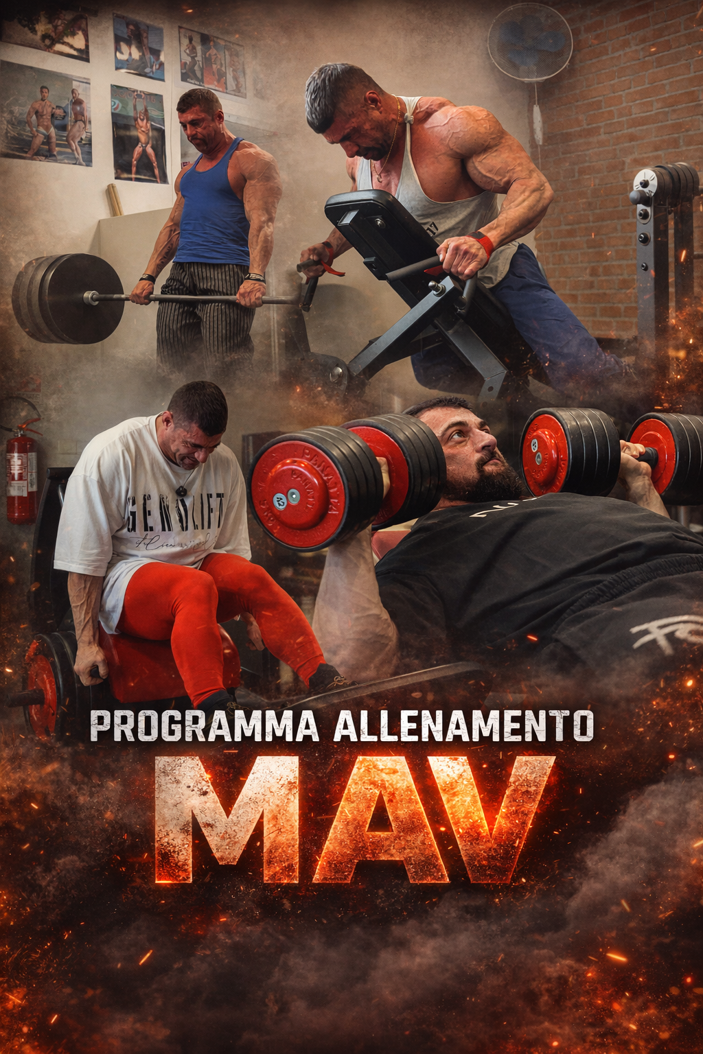

INFORMAZIONI PRELIMINARI
L’alta frequenza dello stimolo impone di evitare eccessivo stress neurale.
Non sono previste ripetizioni grindate.
Prediligere sempre tensione continua sul muscolo target.
Se un esercizio non è disponibile o crea dolore utilizzare una variante simile ben tollerata.
Avendo il sistema MAV e quindi puntando ad aumento della forza va evitato il cedimento concentrico in tutti gli esercizi base.
Nella tecnica MAV ci si basa sul carico interno percepito quel giorno.

INFORMAZIONI SUL WORKOUT
Recuperi esercizi base: completi, a sensazione.
Recuperi isolamenti: circa 60 secondi.
Le tecniche di intensità vengono utilizzate a settimane alterne quando indicato.
Frequenza: 4–5 allenamenti settimanali.
Aerobica: 10’ LISS post workout + 1 sessione LISS da 30’ lontano dagli allenamenti.

WORKOUT – UPPER BODY 1
Smith press 15° – MAV 8 + 3 x 5
eseguire serie a carico crescente da 6 reps, quando si sente che il carico non permetterebbe 8 reps veloci, eseguire con quel carico 3 sets x 5 reps
Croci manubri panca inclinata – 3 × 12-15
Chiudi ogni ripetizione cercando il massimo accorciamento del pettorale. Fermati un attimo in contrazione prima di tornare indietro. Il movimento deve essere fluido e controllato.
Chest press convergente – 3 × 8-12
Alternare settimane con back-off classico e settimane con cluster 6-8 reps rest 20''.
Alzate laterali al cavo – 4 × 12-15
Movimento controllato senza slanci del busto. Cerca di guidare il movimento con i gomiti tenendo le braccia flesse. Il focus deve rimanere sul deltoide laterale.
Shoulder press macchina – 3 × 8-12
Due top set con carico costante seguiti da back-off.
Curl bilanciere EZ – 2 × 12-15
Per aumentare il focus fermare il manubrio sulla coscia tra una ripetizione e l’altra.
Push down corda – 2 × 15
Busto piegato in avanti, massimo allungamento e sosta di 1'' in stretch.

WORKOUT – LOWER BODY 1
V squat / squat smith – MAV 6 + 3 x 4
eseguire serie a carico crescente da 6 reps, quando si sente che il carico non permetterebbe 6 reps veloci, eseguire con quel carico 3 sets x 4 reps
Leg extension – 4 × 12-15
Nella leg extension fare 2-3 set di warm-up e poi 5 set allenanti con carico costante. Cedimento concentrico solo nell’ultimo set.
Affondi camminati – 3 × 10-12 per gamba
Movimento controllato senza slanci. Mantieni il busto stabile e concentrati sulla spinta del piede in appoggio.
Leg press – 3 × 8-12
Scalare il 25% del peso. Una settimana eseguire back-off classico, la settimana successiva cluster 6×6-8 rest 20''.
Leg curl sdraiato – 4 × 12-15
Eseguire i set con carico costante. Le ripetizioni calano set dopo set per affaticamento.
Addominali 2 sets
Movimento controllato senza slanci. Concentrati sulla chiusura addominale e sul controllo del bacino.

WORKOUT – UPPER BODY 2
Chest press (non convergente) – MAV 8 + 3 x 5
eseguire serie a carico crescente da 8 reps, quando si sente che il carico non permetterebbe 6 reps veloci, eseguire con quel carico 3 sets x 5 reps
Pulldown braccia semitese – 3 × 8-12
Una settimana schema classico, la settimana successiva tecnica di intensità bilaterale.
Rematore bilanciere – 4 × 10 ramping
Ramping a reps costanti. Solo ultimo set a cedimento.
High row – 3 × 8-12
Due top set con lo stesso carico seguiti da back-off.
Lat machine presa neutra – 3 sets
10 reps dietro + max reps avanti (drop meccanico).
Rear delt machine – 3 × 15
Movimento controllato senza slanci. Mantieni tensione continua sul deltoide posteriore.
Curl panca inclinata – 2-3 × 12-15
Picco di contrazione 1'' e pausa 1'' in basso.

WORKOUT – LOWER BODY 2
Leg press – MAV 10 + 3 x 7
eseguire serie a carico crescente da 8 reps, quando si sente che il carico non permetterebbe 6 reps veloci, eseguire con quel carico 3 sets x 7 reps
Leg curl seduto – 3 sets
10 parziali basse + max reps full ROM + parziali alte.
Leg extension – 4 × 12 ramping
Ramping a reps costanti. Solo ultimo set a cedimento tecnico.
Belt squat – 4 × 8-10
Pausa di 1'' nella posizione bassa ad ogni ripetizione.
RDL bilanciere – 2 × 10-12
Target glutei. Ginocchia sempre leggermente flesse.
Hip adductor – 4 × 12-15
Picco di contrazione nelle prime 6 ripetizioni.
Addominali 2 sets
Movimento controllato senza slanci. Concentrati sulla chiusura addominale e sul controllo del bacino.
DISCLAIMER
Il Personal trainer non è un medico e i consigli contenuti in queste pagine non intendono sostituirsi in nessun modo a parere medico o di altri specialisti. In merito agli integratori suggeriti si consiglia un consulto medico preventivo per accertare l'assenza di qualsivoglia controindicazione (incluse possibili interazioni con altri integratori o farmaci assunti contemporaneamente). Tale consiglio diviene ancor più importante in presenza di particolari condizioni (prime fra tutte la giovane età, la gravidanza e l'allattamento), disturbi o patologie varie. Accertarsi delle relative controindicazioni e se non specificate richiederle al produttore. L’autore declina ogni responsabilità di qualunque infortunio e/o danno alla salute di qualsiasi natura e gravità, indiretta o diretta, causato dall'uso improprio di programmi d'allenamento, consigli alimentari e integratori suggeriti. Consultare il proprio medico di fiducia prima di intraprendere qualsiasi forma di attività fisica o regime alimentare.

